**G07详细设计报告**

|  |  |  |
| --- | --- | --- |
| 文件状态：  [√] 草稿  [    ] 正式发布  [    ] 正在修改 | 文件标识： | G07 plan |
| 当前版本： | v1.1 |
| 作        者： | 唐子煜 马思腾 邵若川 |
| 完成日期： | 2016-05-05 |

目录

详细报告............................................................................................................................................. 1

1 引言

1.1 编写目的.....................................................................................................................................3

1.2 项目概况..................................................................................................................................... 3

1.3 参考资料......................................................................................................................................3

2 系统概述

2.1 系统体系结构 ...........................................................................................................................3

3 程序设计详细描述

3.1 PROCEDURE 时间管理程序 ......................................................................................................4

3.2 PROCEDURE 新建模块...............................................................................................................4

3.3 PROCEDURE 修改模块 ..............................................................................................................5

3.4 PROCEDURE 删除模块...............................................................................................................5

3.5 PROCEDURE 清空模块...............................................................................................................6

3.6 PROCEDURE倒数模块................................................................................................................6

3.7 PROCEDURE提示模块................................................................................................................6

3.8 PROCEDURE退出模块................................................................................................................6

4 N-S图，PAD图，jackson图

4.1新建.............................................................................................................................................7

4.2 删除...........................................................................................................................................9

4.3退出...........................................................................................................................................10

# 1 引言

## 1.1. 编写目的

本详细设计说明书的编写目的是为了说明程序系统的各个层次中的每个软件对象（包括每个模块和程序）的设计考虑，以向系统实现（编码和测试）阶段提供关于程序系统实现方式的详细描述，从而成为编码的技术基础。

**1.2. 项目概况**

我们要做的桌面便签是要帮你把要做的事情一项一项的列出来，并且每时每刻提醒你该做什么是，帮助你过一个有规划的生活。

**1.3. 参考资料**

《软件工程导论》第六版

# 2 系统概述

**2.1. 系统体系结构**

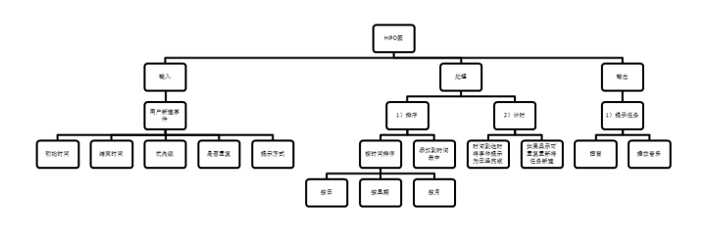

# 3 程序设计详细描述

**3.1. PROCEDURE 时间管理程序**

DO

读入数据

将数据导入数组a

屏幕显示时间表

DO WHILE

显示菜单

1——新建

2——修改

3——删除

4——清空

5——退出

DO case

CASE 1 调用新建模块

CASE2调用修改模块

CASE3 调用删除模块

case4 调用清除模块

CASE5 调用退出模块

other

提示错误

ENDCASE

调用倒数模块

ENDDO

END

**3.2. PROCEDURE 新建模块**

DO

新建数据b

输入数据b

使用插入排序将数据b插入a

END

**3.3. PROCEDURE 修改模块**

DO

得到需要修改事件代码

查找事件

if 找到 then

屏幕输出修改事件的具体数据

修改

if 时间没用修改 then

将数据导入

else 时间修改

将原数据的删除改为true

将新数据重新用插入排序插入a

endif

else

输出未找到

END

**3.4. PROCEDURE 删除模块**

DO

得到需要删除事件代码

查找事件

if 找到 then

屏幕显示

是否删除

是 否

if 是 then

将数据删除表示改为true

else

退出模块

endif

else

提示未找到

end if

END

**3.5. PROCEDURE 清空模块**

DO

屏幕显示

是否清空

是 否

if 是 then

将数组a情况

else

退出模块

endif

END

**3.6. PROCEDURE倒数模块**

DO

数据 c=1

do whlie A[C+1]=TRUE

IF数据d[c]-本地时间<>0 THEN

调用提示模块

将数据d[c]的删除标签改为true

c=c+1

END IF

endwhile

END

**3.7. PROCEDURE提示模块**

DO

显示

时间到达！

END

**3.8. PROCEDURE退出模块**

DO

数据c=1

DOWHILE A[C+1]=TRUE

IF A[C]的删除标签为flase

将 A[C]的数据导出

c=c+1

else

c=c+1

endif

ENDWHILE

END

# 4 N-S图，PAD图，jackson图

**4.1. 新建**

n-s图

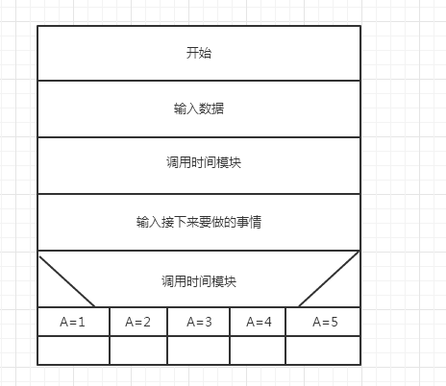

Pad图

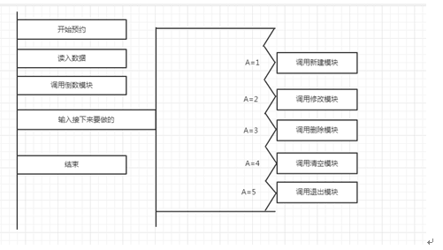

Jackson图

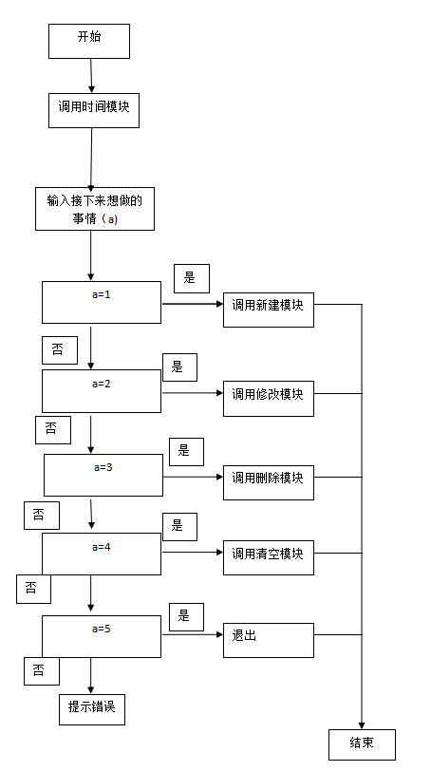

**4.2. 删除**

n-s图

Pad图

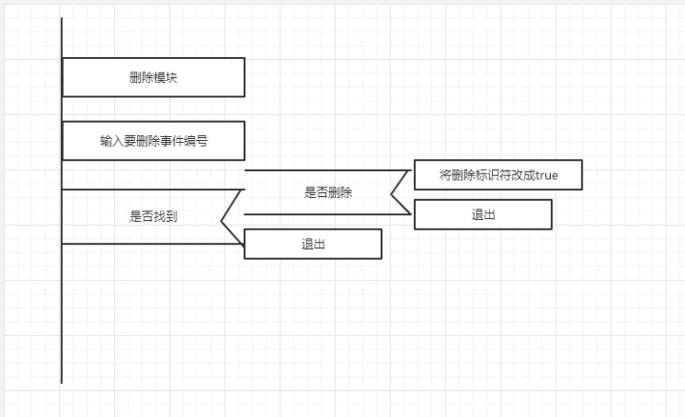

Jackson图

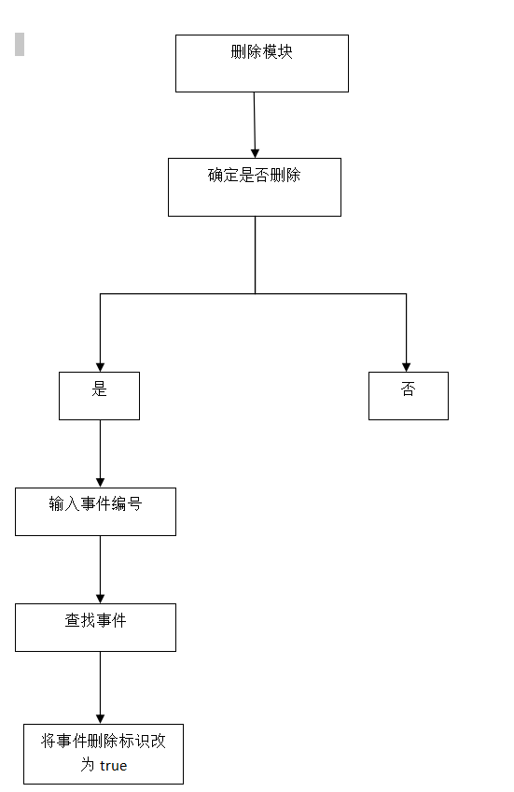

**4.3. 退出**

n-s图

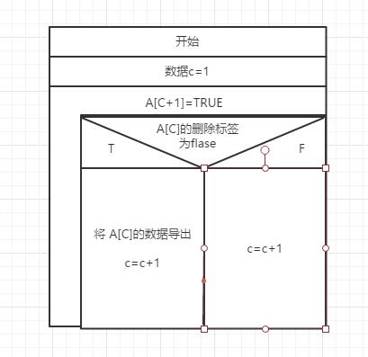

Pad图

